Bib05-03 離散数学

Bib05-03 離散数学 1

1. ２進数 4

2. アナロジー 4

3. オイラー経路とハミルトン経路 4

4. オートマトンと正規表現 4

5. グラフ 4

6. グラフとツリー 4

7. この分野に貢献した人物 4

8. コンピュータ工学における離散数学の目的と役割 4

9. コンピュータ工学への応用 4

10. ド・モルガンの法則 4

11. ファジー集合とクリスプ集合 4

12. ファジー集合の基本演算（代数和、代数積、限界和、限界差、限界積、激烈和、激烈積） 4

13. ファジー集合の基本概念 4

14. ベン図 4

15. 演算精度 4

16. 還元法 4

17. 関係（反射、対称、推移、等価） 4

18. 関数（１対１、全射、逆、合成） 5

19. 関数、関係、集合 5

20. 関数の生成 5

21. 含意、逆、否定、対偶、否定、矛盾の概念 5

22. 基数 5

23. 帰納法 5

24. 形式的証明の構造 5

25. 計算論 5

26. 計算論概論 5

27. 最短経路 5

28. 自動定理証明 5

29. 集合 5

30. 集合（ベン図、補集合、デカルト積、べき集合） 5

31. 巡回戦略 5

32. 順列と組合せ 5

33. 証明技法 5

34. 人工知能 5

35. 数え上げと離散確率の基礎 6

36. 数え上げ論法：和と積の法則 6

37. 数学的帰納法と強帰納法 6

38. 数値誤差と精度 6

39. 数値表現 6

40. 数論 6

41. 全域木 6

42. 代数構造 6

43. 知識テーマ（集合、論理、関数、グラフ） 6

44. 直接的な証明 6

45. 統計解析（検定と推定、回帰分析、相関等） 6

46. 濃度と可算性 6

47. 鳩の巣原理 6

48. 反例、対偶、背理法による証明 6

49. 無向グラフ 6

50. 命題 6

51. 木 6

52. 有向グラフ 7

53. 離散確率 7

54. 離散関数、連続関数、関係 7

55. 離散時間モデルと連続時間モデルの対照 7

56. 論理 7

57. 論理演算 7

58. 和集合、共通集合、補集合 7

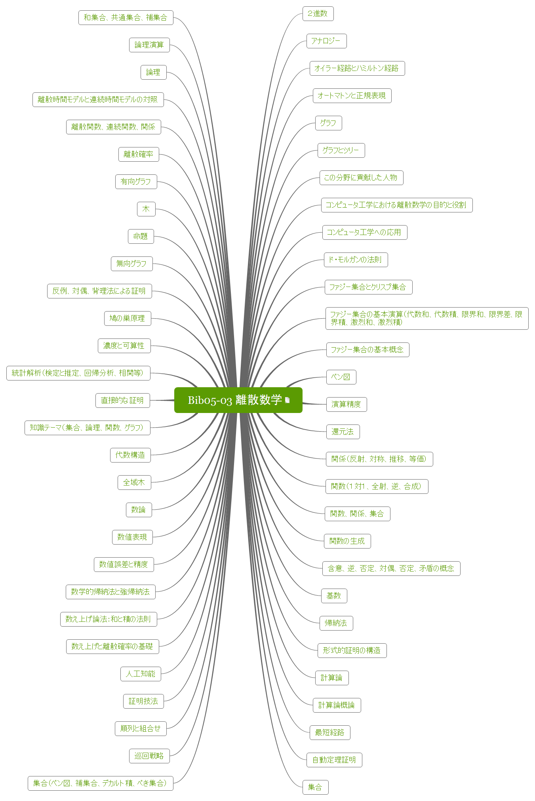

# ２進数

# アナロジー

# オイラー経路とハミルトン経路

# オートマトンと正規表現

# グラフ

# グラフとツリー

# この分野に貢献した人物

# コンピュータ工学における離散数学の目的と役割

# コンピュータ工学への応用

# ド・モルガンの法則

# ファジー集合とクリスプ集合

# ファジー集合の基本演算（代数和、代数積、限界和、限界差、限界積、激烈和、激烈積）

# ファジー集合の基本概念

# ベン図

# 演算精度

# 還元法

# 関係（反射、対称、推移、等価）

# 関数（１対１、全射、逆、合成）

# 関数、関係、集合

# 関数の生成

# 含意、逆、否定、対偶、否定、矛盾の概念

# 基数

# 帰納法

# 形式的証明の構造

# 計算論

# 計算論概論

# 最短経路

# 自動定理証明

# 集合

# 集合（ベン図、補集合、デカルト積、べき集合）

# 巡回戦略

# 順列と組合せ

# 証明技法

# 人工知能

# 数え上げと離散確率の基礎

# 数え上げ論法：和と積の法則

# 数学的帰納法と強帰納法

# 数値誤差と精度

# 数値表現

# 数論

# 全域木

# 代数構造

# 知識テーマ（集合、論理、関数、グラフ）

# 直接的な証明

# 統計解析（検定と推定、回帰分析、相関等）

# 濃度と可算性

# 鳩の巣原理

# 反例、対偶、背理法による証明

# 無向グラフ

# 命題

# 木

# 有向グラフ

# 離散確率

# 離散関数、連続関数、関係

# 離散時間モデルと連続時間モデルの対照

# 論理

# 論理演算

# 和集合、共通集合、補集合